1. Farmacinė kompozicija, apimanti:
(a) pirmąjį farmakologiniu požiūriu aktyvų ingredientą, parinktą iš cheminio junginio pagal (I) cheminę formulę ir jo fiziologiniu požiūriu priimtinų druskų:
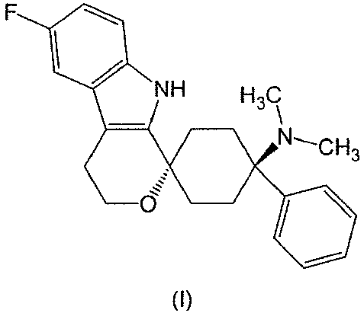
ir
(b) antrąjį farmakologiniu požiūriu aktyvų ingredientą, parinktą iš grupės, susidedančios iš acetilsalicilo rūgšties jo fiziologiniu požiūriu priimtinų druskų.

2. Farmacinė kompozicija pagal 1 punktą, kur pirmasis farmakologiniu požiūriu aktyvus ingredientas yra junginys, kurio cheminė formulė (I):
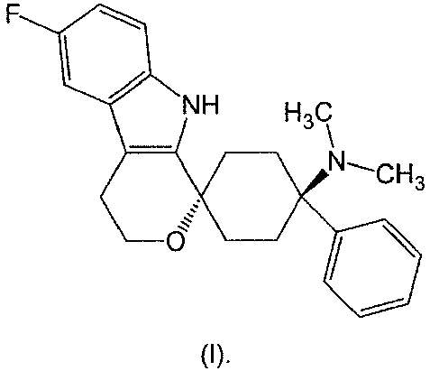

3. Farmacinė kompozicija pagal bet kurį iš ankstesnių punktų, kuri turi pirmąjį ir antrąjį farmakologiniu požiūriu aktyvius ingredientus, tokiu masių santykiu, kuris sąlygotų jų sinergistiniu požiūriu terapinį poveikį, skiriant pacientui.

4. Farmacinė kompozicija pagal bet kurį iš ankstesnių punktų, kur pirmojo farmakologiniu požiūriu aktyvaus ingrediento reliatyvus masių santykis su antruoju farmakologiniu požiūriu aktyviu ingredientu yra intervale nuo 1 : 30 iki 1 : 1000000.

5. Farmacinė kompozicija pagal bet kurį iš ankstesnių punktų, skirta naudoti skausmo prevencijai arba gydymui.

6. Farmacinė kompozicija pagal 5 punktą, kur skausmas yra:
- periferinis, centrinis arba raumenų skeleto skausmas; ir (arba)
- ūmus, apyūmis arba lėtinis skausmas; ir (arba)
- nuo vidutiniško iki smarkaus skausmo; ir (arba)
- neuropatinis arba psichogeninis arba nociceptinis arba mišrus skausmas; ir (arba)
- nugaros skausmas, visceralinis skausmas arba galvos skausmas; ir (arba)
- pooperacinis (po operacijos), vėžio arba uždegimo skausmas.

7. Farmacinė vaisto forma, apimanti farmacinę kompoziciją pagal bet kurį iš ankstesnių punktų.

8. Farmacinė vaisto forma pagal 7 punktą, kuri turi pirmojo farmakologiniu požiūriu aktyvaus ingrediento dozę nuo 10 iki 1200 µg.

9. Farmacinė vaisto forma pagal 7 arba 8 punktą, kuri turi antrojo farmakologiniu požiūriu aktyvaus ingrediento dozę nuo 50 iki 5000 mg.

10. Farmacinė vaisto forma pagal bet kurį iš 7 – 9 punktų, kur pirmojo farmakologiniu požiūriu aktyvaus ingrediento dozė yra intervale nuo 1:20 iki 20:1 kiekio, kuris yra vienodai veiksmingas antrojo farmakologiniu požiūriu aktyvaus ingrediento dozei.

11. Farmacinė vaisto forma pagal bet kurį iš 7 – 10 punktų, kuri yra skirta vartoti peroraliai, intraveniniu keliu, intraperitoniniu keliu, transdermiškai, intratekaliai, į raumenis, į nosį, į gleivinę, po oda arba rektaliai.

12. Komplektas, apimantis pirmąją farmacinę vaisto formą, apimančią pirmąjį farmakologiniu požiūriu aktyvų ingredientą pagal 1 arba 2 punktą ir antrąją farmacinę vaisto formą, apimančią antrąjį farmakologiniu požiūriu aktyvų ingredientą pagal 1 punktą.

13. Komplektas pagal 12 punktą, kur pirmoji ir antroji farmacinės vaisto formos yra pritaikytos vartoti kartu arba paeiliui, arba tokiais pačiais arba skirtingais vartojimo keliais.

